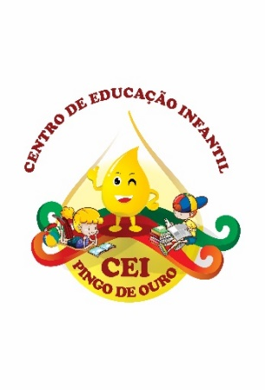**CENTRO DE EDUCAÇÃO INFANTIL “PINGO DE OURO”**

**CAMPINA DA ALEGRIA / VARGEM BONITA SC**

**RUA CEREJEIRA S/N FONE: 49-3456-13-67**

**EMAIL –** ceipingodeouro@yahoo.com

**Professora**: Veronica Spader do Rosário **Turma:** Pré Escola I **Turno:** Vespertino **Período: 03/11/2020 até 06/11/2020**

BOM DIA SENHORES PAIS E RESPONSÁVEIS

E AÍ AMIGUINHO (A)?

VAMOS COMEÇAR MAIS UMA SEMANA DE ATIVIDADES?

ESTOU MORRENDO DE SAUDADE DE CADA UM (A), OU MELHOR DE CONHECER CADA UM (A) DE VOCÊS. MAS JÁ QUE NÃO PODEMOS ESTAR JUNTOS, ESTAMOS LONGE DOS OLHOS MAS PERTO DO CORAÇÃO.



**OBJETIVO:** Desenvolver e trabalhar o equilíbrio, expressão corporal, coordenação estimulando o movimento, orientação espacial, atenção, percepção ,,visual, auditiva e tátil

**OBJETIVOS ESPECÍFICOS:**

a ) ( ei03cg02 ) Criar movimentos , gestos, olhares, mímica e sons com o corpo em brincadeira , jogos e atividades artísticas como dança , música, teatro etc...

b ) ( ei03et04 ) registrar observações , medidas, usando múltiplas linguagens ( desenho, registro de números , escrita espontânea, confecção de brinquedos com sucata , materiais reciclados.... ) com diferentes suportes.

c) ( ei03eo01 ) demonstrar empatia pelos outros , percebendo que as pessoas têm diferentes sentimentos , necessidades e maneiras de pensar e agir.

d ) (ei03ts05 ) reconhecer e ampliar possibilidades expressivas do seu corpo por meio do elemento da dança.

e ) ( ei03et06 ) resolver situações problema , formulando questões , levantando hipóteses , organizando dados , testando possibilidades de solução.

f ) ( ei03et08 ) relacionar números às suas respectivas quantidades e identificar o antes , o depois e o entre em uma sequência .

**conteúdo:** desenvolver na criança o movimento, as relações sociais e afetivas, **por** meio do brinquedo de sucata e materiais reciclados através do lúdico.

**Desenvolvimento das Atividades:**

**1º - MOMENTO**:

Assistir o vídeo:

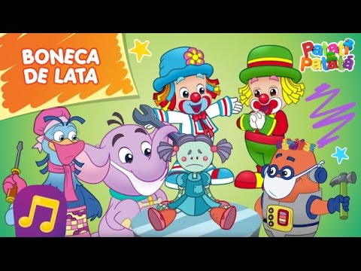 <https://www.youtube.com/watch?v=a9TIy7OTmGg&list=PLOnvZ4EPyMaQtJuE4MjSugpYYi_zZuRK-&index=16>

Iniciar as atividades escutando e cantando a música “boneca de lata”, pode ouvir várias vezes, cantar, dançar, brincar. Após ouvir a música revisar com a criança as partes do corpo que a boneca bateu no chão,

**2º - Momento**:

- Observar se a criança indica as partes do corpo citadas durante a brincadeira com a música. Elas também podem expressar o que a boneca teria sentido com tantas partes amassadas.

**3º - Momento:**

- confeccionar uma boneca ou um boneco com materiais reciclados, sucatas (latas, arrames, fios, barbante, papel colorido, aquilo que você conseguir e puder utilizar …), caso não tenha os matérias para a confecção da boneca de lata podem estar desenhando a boneca em uma folha de papel usando a criatividade, e após pintando com lápis de cor.

**2 – Vamos dar um nome a essa boneca(o) de lata?**

3- Veja os desenhos e as formas deles! pinte aqueles cujas formas são semelhantes às do primeiro quadro



4- PINTE O QUADRADINHO QUE REPRESENTA A RESPOSTA CERTA:

A BONECA ERA DE:

PANO MOLA LATA



A BONECA CAIU NO:

CHÃO TAPETE LIXO

UMA SEMANA ABENÇOADA PARA TODOS !!!

O vídeo da “BONECA DE LATA “encaminharei pelo WhatsApp.

